**Actividad en clase 10 con Ubuntu**

**Primera entrega.**

**Comandos:**

* **DF:**

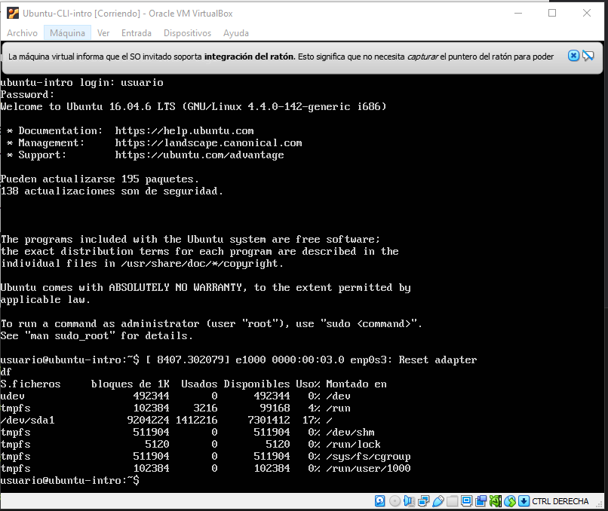

**Por lo que se ve en traer o ver que esta en el archivo root del PC, lo que puede significar la base de todos los archivos dentro del mismo junto con sus ficheros.**

* **TOP:**

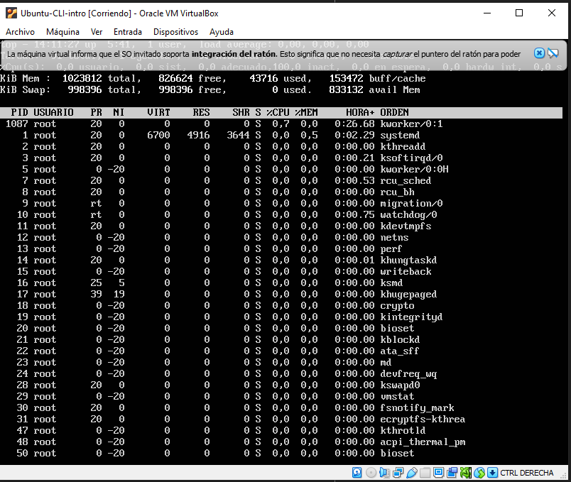

**Por lo que puedo deducir es que te organiza los archivos del root, de mayor a menor, creando un top.**